Ngày soạn: 25/12/2025

CHỦ ĐỀ 3: CHẠY CỰ LY TRUNG BÌNH
BÀI 2: KĨ THUẬT XUẤT PHÁT VÀ TĂNG TỐC ĐỘ SAU XUẤT PHÁT,
KỸ THUẬT CHẠY VỀ ĐÍCH
Tiết 35,36

I. MỤC TIÊU
1 Về kiến thức
- Nắm được kiến thức, biết thực hiện kĩ thuật xuất phát và tăng tốc độ sau xuất phát, kĩ thuật về đích.
- Biết được một số điểm luật cơ bản trong chạy cự ly trung bình.
- Đồng thời biết cách chơi và cách tổ chức trò chơi: Du ngoạn khắp nơi …............
2. Về năng lực
a. Năng lực chung
* Hình thành và phát triển NL tự chủ và tự học: Qua nghiên cứu thông tin sách giáo khoa, tranh ảnh, mạng Internet để hình thành kĩ thuật xuất phát, tăng tốc sau xuất phát và chạy về đích.
* NL giao tiếp và hợp tác: Thông qua các hoạt động nhóm để thực hiện kĩ thuật xuất phát, tăng tốc sau xuất phát và chạy về đích.
* NL giải quyết vấn đề: HS biết cách tự đánh giá, đánh giá lẫn nhau trong và chỉnh sửa động tác sai thông qua nghe, quan sát cùng tập luyện.
b. Năng lực đặc thù
* NL chăm sóc sức khỏe: HS giữ gìn vệ sinh cá nhân, vệ sinh sân tập trước, trong và khi kết thúc tiết học, biết vận dụng kiến thức đã học vào hoạt động sinh hoạt và tập luyện ở nhà .
* NL vận động cơ bản: Thực hiện được kĩ thuật xuất phát và tăng tốc độ sau xuất phát, kĩ thuật về đích.
* NL hoạt động thể dục thể thao: Học sinh biết sửa sai, báo cáo, trình bày kết quả và thi đua giữa các nhóm, tổ với nhau tạo hứng thú say mê tập luyện.
3. Về phẩm chất
- Rèn cho học sinh ý thức tự giác, đoàn kết, giúp đỡ bạn trong tập luyện, đánh giá và hoạt động tập thể.
II. THIẾT BỊ DẠY HỌC VÀ HỌC LIỆU
- GV: Còi, tranh ảnh, cọc mốc, giỏ đựng bóng, đồng hồ bấm giây

- HS: Trang phục thể thao, sân tập vệ sinh sạch sẽ.
III. TIẾN TRÌNH DẠY HỌC
1. HOẠT ĐỘNG MỞ ĐẦU
a. Mục tiêu: Tạo tâm thế hứng thú cho học sinh và từng bước làm quen vận động trước khi vào bài học. Tổ chức các hoạt động đưa cơ thể từ trạng thái hoạt động bình thường sang trạng thái hoạt động TDTT. Tạo ra nhu cầu cần tìm hiểu kiến thức và hứng thú, sẵn sàng với nhiệm vụ học tập cho học sinh.
b. Nội dung: Khởi động chung, khởi động chuyên môn.
c. Sản phẩm học tập: Tiếp nhận nhiệm vụ học tập; Hoàn thành lượng vận động khởi động.
d. Tổ chức thực hiện:
HOẠT ĐỘNG CỦA GV | HOẠT ĐỘNG CỦA HS | DỰ KIẾN SẢN PHẨM
Bước 1: Chuyển giao nhiệm vụ.  - Nhận lớp, điểm danh, phổ biến nhiệm vụ, yêu cầu.  - GV quan sát, hướng dẫn học sinh khởi động.  - GV điều khiển lớp tập theo hiệu lệnh còi.  - GV đặt ra yêu cầu Nhận xét, đánh giá kết quả.  Bước 4: Kết luận, nhận định.  - GV sử dụng PP trực quan và PP lời nói nhận xét đánh giá, khuyến khích động viên HS. | Bước 2: Thực hiện nhiệm vụ.  - Lớp trưởng tập hợp đội hình 4 hàng ngang, tiến hành điểm danh và báo cáo.  - Lớp thực hiện khởi động và theo đội hình hd của gv.  Đh khởi động  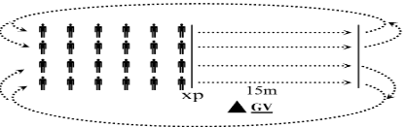  Hs thực hiện yêu cầu, lớp quan sát, nhận xét bạn trả lời.  Bước 3: Báo cáo, thảo luận.  - Cán sự lớp báo cáo kết quả hoàn thành lượng vận động khởi động. | 1. Nhận lớp.  2. Khởi động  - Khởi động chung: Chạy chậm, Bài tập tay không, khởi động các khớp, bài tập căng cơ.  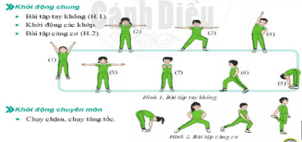  - Khởi động chuyên môn: Chạy bước nhỏ, chạy nâng cao đùi, chạy tăng tốc độ 15-20m.  3. Giới thiệu chủ đề 3: Chạy cự ly trung bình.  Bài 2: Kĩ thuật xuất phát và tăng tốc độ sau xuất phát, kỹ thuật chạy về đích.
2. HOẠT ĐỘNG HÌNH THÀNH KIẾN THỨC
Hoạt động 1: Kỹ thuật xuất phát và chạy tăng tốc độ sau xuất phát.
a. Mục tiêu: Nắm được kĩ thuật xuất phát và chạy tăng tốc sau xuất phát, biết các thực hiện các động tác bổ trợ cho giai đoạn xuất phát và tăng tốc sau xuất phát.
b. Nội dung: Kỹ thuật xuất phát và chạy tăng tốc độ sau xuất phát.
c. Sản phẩm học tập: Thực hiện kỹ thuật các giai đoạn.
d. Tổ chức thực hiện:
HOẠT ĐỘNG CỦA GV | HOẠT ĐỘNG CỦA HS | DỰ KIẾN SẢN PHẨM
Bước 1: Chuyển giao nhiệm vụ  - GV sử dụng tranh ảnh, động tác mẫu giới thiệu về kỹ thuật xuất phát và tăng tốc sau xuất phát  - Chỉ dẫn HS thực hiện thử (mô phỏng) các bài tập theo hình ảnh đã ghi nhớ để có cảm nhận ban đầu về nội dung và yêu cầu luyện tập.  - Chỉ dẫn HS làm quen với yêu cầu của các bài tập xuất phát và tăng tốc theo hiệu lệnh của GV.  Bước 4: Kết luận, nhận định  vụ  - GV nhận xét, đánh giá về mức độ tiếp thu kiến thức, kỹ năng của HS theo 2 mức:  - Đạt: Mô tả được kỹ thuật động tác.  - Chưa đạt: Mô tả chưa được kỹ thuật động tác. | Bước 2: Thực hiện nhiệm vụ.  - Quan sát, lắng nghe GV giới thiệu về nội dung và yêu cầu thực hiện các bài tập phối hợp trong xuất phát và chạy tăng tốc, ghi nhớ, hình thành biểu tượng đúng về các bài tập.  - GV hướng dẫn, theo dõi, hỗ trợ HS nếu cần thiết.  Bước 3: Kết luận, thảo luận  Thực hiện mô phỏng các bài tập xuất phát và chay tăng tốc theo hình ảnh và yêu cầu đã ghi nhớ.  - Luyện tập các bài tập phối hợp xuất phát và chay tăng tốc theo hiệu lệnh của GV. | 1. Kĩ thuật xuất phát và tăng tốc độ sau xuất phát.  Theo hiệu lệnh:  - “Vào chỗ”: Đứng thẳng, chân thuận đặt trước ngay sau vạch xuất phát, mũi chân không thuận cách gót chân thuận khoảng hai bàn chân, hai gối hơi chùng, hai tay co tự nhiên để trước sau, thân người đổ về trước.  - “Chạy!”: Hai chân đạp mạnh, chân trước duỗi thẳng, đổ người về phía trước hai tay đánh tự nhiên theo nhịp bước chân, chân sau bước qua vạch xuất phát, chạy nhanh về phía trước (H.1b). Lúc này độ dài các bước chạy tăng dần, giữ độ ngả thân để tăng tốc độ chạy.  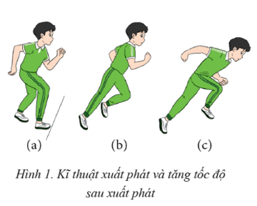

Hoạt động 2: Kĩ thuật về đích.
a. Mục tiêu: Nắm được kiến thức, biết cách thực hiện kĩ thuật về đích.
b. Nội dung: Kĩ thuật chạy về đích.
c. Sản phẩm học tập: Thực hiện được kỹ thuật của giai đoạn.
d. Tổ chức thực hiện:
HOẠT ĐỘNG CỦA GV | HOẠT ĐỘNG CỦA HS | DỰ KIẾN SẢN PHẨM
Bước 1: Chuyển giao nhiệm vụ  - GV cho HS xem tranh, ảnh kĩ thuật chạy về đích.  - GV thị phạm và phân tích kĩ thuật chạy về đích.  - Gv tổ chức luyện tập:  + GV cho HS tập mô phỏng động tác đánh đích.  + GV cho HS tập phối hợp chạy nhanh và đánh đích.  Bước 4: Kết luận, nhận định.  GV đánh giá, nhận xét, chuẩn kiến thức, chuyển sang nội dung mới. | Bước 2: Thực hiện nhiệm vụ:  - HS lắng nghe hướng dẫn của GV các động tác.  - HS thực hiện động tác theo hiệu lệnh của GV.  Bước 3: Báo cáo, thảo luận.  - GV gọi 1-2 HS tập mẫu để HS trong lớp theo dõi, tập theo.  - GV lưu ý một số lỗi sai HS thường mắc:  - GV hướng dẫn HS khắc phục lỗi sai thường mắc | 2. Kĩ thuật chạy về đích:  - Khi về đích, tăng tốc độ chạy, thân người đổ nhiều về phía trước, chạy vượt qua vạch đích. Sau khi qua vạch đích, không dừng lại đột ngột mà chuyển sang chạy chậm, đi bộ và hít thở đều (H.2).  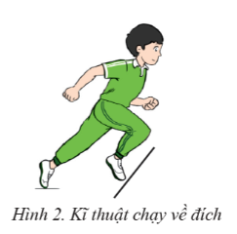

Hoạt động 3: Phối hợp các giai đoạn kỹ thuật chạy cự ly trung bình
a. Mục tiêu: Nắm được kiến thức, biết cách phối hợp thực hiện các giai đoạn kĩ thuật trong chạy cự ly trung bình.
b. Nội dung: Kĩ thuật 4 giai đoạn chạy cự ly trung bình.
c. Sản phẩm học tập: Thực hiện được kỹ thuật của 4 giai đoạn
d. Tổ chức thực hiện:
HOẠT ĐỘNG CỦA GV | HOẠT ĐỘNG CỦA HS | DỰ KIẾN SẢN PHẨM
Bước 1: Chuyển giao nhiệm vụ  GV Chia lớp thành 04 nhóm, phát tranh ảnh cho các nhóm tự nghiên cứu và thực hiện.  - GV làm mẫu, phân tích kỹ thuật và hướng dẫn cả lớp thực hiện, kết hợp với quan sát và sửa sai.  Bước 4: Kết luận, nhận định.  GV đánh giá, nhận xét, chuẩn kiến thức, chuyển sang nội dung mới. | Bước 2: Thực hiện nhiệm vụ:  - Nhóm trưởng điều hành HS trong nhóm xem tranh, thảo luận và thực hiện.  - Học sinh chủ động hợp tác trao đổi ý kiến.  - HS lắng nghe, quan sát GV làm mẫu và phân tích  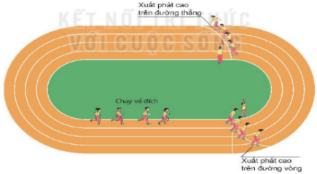  Bước 3: Báo cáo, thảo luận.  - GV yêu cầu đồng loạt HS thực hiện động tác.  - GV gọi 1-2 HS tập mẫu để HS trong lớp theo dõi, tập theo. | 3. Phối hợp các giai đoạn của kĩ thuật chạy cự li trung bình  - Yêu cầu và lưu ý trong chạy cự li trung bình  + Biết sử dụng sức hợp lí, phù hợp với khả năng của bản thân trên toàn cự li rèn luyện khả năng duy trì tốc độ thực hiện bài tập.  + Chủ động thực hiện các điều luật trong thi đấu chạy cự li trung bình; bình tĩnh nỗ lực vượt qua trạng thái cực điểm (nếu có) bằng cách giảm tốc độ và tăng cường hít thở sâu.  + Thường xuyên theo dõi trạng thái sức khoẻ của bản thân trước, trong và sau mỗi buổi tập  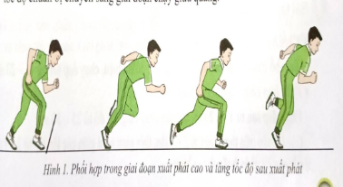

Hoạt động 4: Một số điều luật trong thi đấu
a. Mục tiêu: HS biết được một số điều luật cần lưu ý khi thi đấu.
b. Nội dung: Một số điều luậtt trong thi đấu chạy cự ly trung bình.
c. Sản phẩm học tập: Câu trả lời của HS về một số điểm lưu ý trong điều luật.
d. Tổ chức hoạt động:
HOẠT ĐỘNG CỦA GV | HOẠT ĐỘNG CỦA HS | DỰ KIẾN SẢN PHẨM
Bước 1: Chuyển giao nhiệm vụ.  - GV chia lớp thành 04 nhóm, cho các nhóm tự nghiên cứu và tìm hiểu mục 3/ SGK trang 34.  Bước 4: Kết luận, nhận định.  - GV nhận xét, đánh giá về mức độ tiếp thu kiến thức, kỹ năng của HS. | Bước 2: Thực hiện nhiệm vụ.  Nhóm trưởng điều hành HS trong nhóm xem nghiên cứu, thảo luận và thực hiện nhiệm vụ.  - Học sinh chủ động hợp tác trao đổi ý kiến.  Bước 3: Báo cáo, thảo luận  - GV mời đại diện một số nhóm trình bày một số điều luật cơ bản trong chạy cự ly TB, sau đó mời các nhóm còn lại nhận xét. | 4. Một số điều luật trong thi đấu  Trong quá trình chạy, VĐV không được xô đẩy hoặc ngăn cản để chặn bước chạy của các VĐV khác. Các VĐV vi phạm sẽ bị truất quyền thi đấu (H.3).  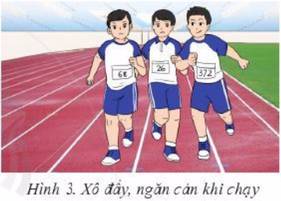  - VĐV được coi là về đích khi có bất kì bộ phận nào của cơ thể trừ đầu, cổ tay, chân, bàn tay, bàn chân chạm đích.Trong quá trình chạy VĐV không được xô đẩy hoặc ngăn cản để chăn bước chạy của VĐV khác.VĐV vi phạm sẽ bị truất quyền thi đấu.

3. HOẠT ĐỘNG LUYỆN TẬP
* Nhiệm vụ 1: Luyện tập kĩ thuật xuất phát và chạy tăng tốc độ sau xuất phát.
a. Mục tiêu:
- Giúp HS chỉnh sửa tư thế “Vào chỗ”, “Chạy!” theo khẩu lệnh.
- HS luyện tập kĩ thuật tăng tốc độ sau xuất phát.
- HS chỉnh sửa tư thế thân người, tăng độ dài bước chạy và nâng cao tốc độ chạy ở đường vòng.
- Giúp HS chỉnh sửa tư thế thân người, tăng độ dài bước chạy và nâng cao tốc độ chạy ở đường vòng
b. Nội dung:
- HS đứng ở TTCB, tập tư thế “Vào chỗ”, “Chạy!” theo khẩu lệnh.
- HS đứng ở TTCB, thực hiện xuất phát cao và chạy nhanh 20 – 30 m theo tín hiệu của GV.
- HS đứng ở TTCB, thực hiện xuất phát cao và chạy tăng tốc độ tại đầu đường vòng với cự li 30 – 40 m. (H4).
- HS đứng ở TTCB, thực hiện xuất phát cao và chạy tăng tốc độ từ đường vòng ra đường thẳng.
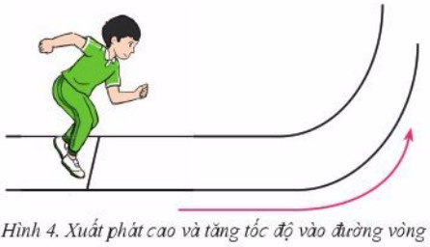
c. Sản phẩm học tập: HS thực hiện đúng động tác
d. Tổ chức thực hiện:
GV cho HS luyện tập cá nhân, theo cặp, theo nhóm:
Gv sửa sai cho hs theo bảng.
* Một số lỗi sai và biện pháp khắc phục.
Lỗi sai hs thường mắc | Biện pháp khắc phục
- TTCB xuất phát gò bó. | - - Phân tích động tác sai, thị phạm động tác đúng.  - - Tập TTCB nhiều lần.  - - Thực hiện chuẩn bị theo hiệu lệnh “Vào chỗ”.
- Xuất phát sớm hoặc muộn theo tín hiệu trọng tài. | - Tập các bài tập xuất opahts các hướng khác nhau.  - Xuất phát theo tín hiệu.
- Bước chạy gò bó không tự nhiên. | - Chạy theo nhịp vỗ tay, tập bài tập nhẹ nhàng phối hợp tay và chân.

* Nhiệm vụ 2: Bài tập bổ trợ phát triển thể lực
a. Mục tiêu: Giúp HS phát triển sức mạnh chân; rèn luyện và nâng cao kĩ năng chuyển đổi tư thế thân người và bước chân.
b. Nội dung:
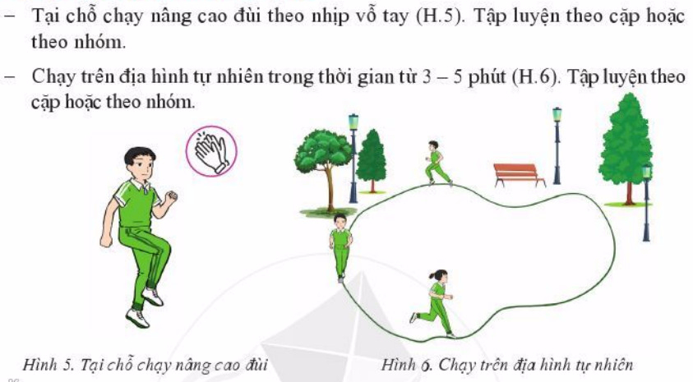
c. Sản phẩm học tập: HS thực hiện đúng động tác
d. Tổ chức thực hiện:
GV cho HS luyện tập theo cặp, theo nhóm:

* Nhiệm vụ 3: Trò chơi vận động phát triển sức nhanh và sức bền
a. Mục tiêu: Tạo hứng thú tập luyện, rèn luyện kĩ thuật chạy cự li trung bình qua đó phát triển sức nhanh, sức bền cho HS và nâng cao hiệu quả học tập nội dung chạy cự li trung bình.
b. Nội dung: Nghe giáo viên hướng dẫn, học sinh thực hiện
c. Sản phẩm học tập:
Trò chơi: DU NGOẠN KHẮP NƠI
- Chuẩn bị: Chọn điều kiện địa hình tự nhiên phù hợp. Đặt ba giỏ cờ có màu sắc khác nhau tại ba địa điểm khác nhau. Điểm xuất phát chính là điểm đích. Chia học sinh trong lớp thành các đội đều nhau.
- Cách chơi: Từ vị trí xuất phát, tất cả thành viên của các đội đồng loạt chạy tới các điểm lấy cờ mang về đích theo sơ đồ (H.7). Đội nào hoàn thành trước sẽ thắng cuộc.
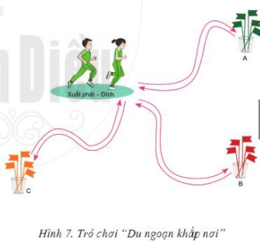
d. Tổ chức thực hiện: HS thực hiện đúng trò chơi
HOẠT ĐỘNG CỦA GV | HOẠT ĐỘNG CỦA HS | DỰ KIẾN SẢN PHẨM
Bước 1: Chuyển giao nhiệm vụ.  - GV phổ biến tên trò chơi, hướng dẫn luật chơi và cách chơi cho hs chơi nháp hướng dẫn lại. Và tổ chức cho hs chơi, cử giám sát.  - GV có thể thay thế các trò chơi khác như: Chạy vận chuyển đồ vật, Kiến tha mồi.................  Bước 4: Kết luận, nhận định.  - Nhận xét, tuyên dương đội thắng, động viên đội thua. | Bước 2: Thực hiện nhiệm vụ.  - Hs lắng nghe và ghi nhớ cách chơi.  - Hs tham gia chơi thi giữa các tổ.  Bước 3: Báo cáo, thảo luận.  - HS báo các kết quả thực hiện trò chơi. | * Trò chơi: Du ngoạn khắp nơi  (SGK GDTC6 trang 35)

D. HOẠT ĐỘNG VẬN DỤNG
a. Mục tiêu: Giúp GV đánh giá kết quả tiếp thu kiến thức của HS về kĩ thuật chạy cự li trung bình, vào thực tiễn cuộc sống và hoạt động rèn luyện sức khỏe hằng ngày.
b. Nội dung: Các tình huống cùng các phương án gợi ý trả lời.
1. Em đã chơi môn thể thao nào rèn luyện sức bền?
2. Hai bạn đang tranh luận: Đá bóng có phải cần sức bền không? Quan điểm của em như thế nào?
3. Ở nhà em có thường xuyên chạy bền không? Em chạy ở đâu?
- Đặt câu hỏi để HS liên hệ và vận dụng kiến thức đã học
4. Vận dụng kĩ thuật chạy cự li trung bình trong các trò chơi vận động và rèn luyện sức khoẻ: Định hướng cho HS sử dụng kĩ thuật chạy cự li trung bình (chạy trên đường thẳng và chạy trên đường vòng) trong các trò chơi vận động để vui chơi và rèn luyện sức khoẻ hằng ngày?
c. Sản phẩm học tập: Các phương án trả lời của hs theo gợi ý của gv.
d. Tổ chức thực hiện:
Nhiệm vụ 1. Giới thiệu kiến thức chung và vận dụng xử lý các tình huống
HOẠT ĐỘNG CỦA GV | HOẠT ĐỘNG CỦA HS | DỰ KIẾN SẢN PHẨM
Bước 1: Chuyển giao nhiệm vụ.  - Gv giới thiệu, gợi ý các tình huống liên quan cần đến phải sử dụng các bài tập phát triển chung.  - GV nêu câu hỏi. Gv chốt:......  GV hướng dẫn, hỗ trợ HS (nếu cần thiết).  Bước 4: Kết luận nhận định.  - Giải đáp, trả lời một số điều HS thắc mắc, chưa hiểu liên quan đến nội dung bài học (nếu có).  - GV nhận xét, đánh giá về mức độ tiếp thu kiến thức, kỹ năng của HS. | Bước 2: Thực hiện nhiệm vụ.  - HS vận dụng kiến thức, kĩ năng đã để thực hiện nhiệm vụ học tập.  - HS trả lời:  -Lắng nghe, ghi nhớ kiến thức.  Bước 3: Báo cáo, thảo luận.  - HS báo các kết quả thực hiện thảo luận nội dung câu hỏi kiến thức chung. | * Các tình huống vận dụng.
5. KẾT THÚC BÀI HỌC VÀ HƯỚNG DẪN VỀ NHÀ
a. Mục tiêu:
- Giúp học sinh biết cách đưa cơ thể về trạng thái ban đầu, hồi phục thể lực sau vận động.
- Học sinh biết cách định hướng tự học và luyện tập ở nhà.
- Đánh giá mức độ thực hiện của học sinh so với mục tiêu của tiết học.
b. Nội dung: Hồi phục sau luyện tập, GV nhận xét về thái độ và kết quả học tập.
c. Sản phẩm:
- Cơ thể học sinh được hồi phục sau luyện tập.
- Phẩm chất, năng lực hình thành ở HS.
- Tạo thói quen tập luyện TDTT thường xuyên, tích cực.
d. Tổ chức hoạt động:
HOẠT ĐỘNG CỦA GV | HOẠT ĐỘNG CỦA HS | DỰ KIẾN SẢN PHẨM
Bước 1: Chuyển giao nhiệm vụ.  - Hướng dẫn HS thực hiện thả lỏng.  GV nhận xét ý thức, thái độ học tập của lớp.  - Ý thức tập luyện  - Kết quả tập luyện  - Hướng dẫn HS sử dụng SGK để tự tập luyện, giao bài tập về nhà và hướng dẫn cách tự học (chú ý đối tượng và hs có năng khiếu bộ môn). | Bước 2: Thực hiện nhiệm vụ.  - HS thực hiện các động tác thả lỏng, hồi tĩnh  - Quan sát, lắng nghe, ghi nhớ, rút kinh nghiệm cho tiết học sau  - HS chú ý lắng nghe để rút kinh nghiệm tiết học sau.  - HS tiếp nhận bài tập của và nhận nhiệm vụ học tập ở nhà. | * Hồi tĩnh.  - Điều hoà  - Giũ căng chân, cẳng tay.  - Thả lỏng toàn thân (kết hợp âm nhạc chậm nhẹ nhàng).  *Nhận xét, đánh giá.  * Giao bài tập về nhà.  - Rèn luyện các bài tập bổ trợ trong chạy cự ly trung bình.

=============================

